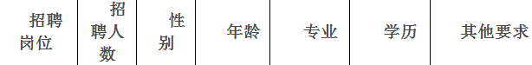
临床医生 | 2 | 不限 | 35周岁以下 | 临床医学或中西医结合临床 | 全日制大专及以上 | 取得执业助理医师以上资格证书
护理 | 3 | 女 | 30周岁以下 | 护理或助产 | 大专及以上 | 取得护士执业资格证书
（未领取证书的需提供合格成绩单）

